Годовщина подписания Конвенции ООН о правах инвалидов (30 марта)
*На первый взгляд может показаться, что слово «инвалид» неверно, однако слово «инвалид» используется во всех официальных документах на русском языке, включая документы ООН. В Эстонии принято использовать вариант «человек с особыми потребностями», «человек с недостатком здоровья».

Конвенция ООН о правах инвалидов была открыта для подписания 30 марта 2007 года. Цель Конвенции заключается в оказании всем странам мира помощи в продвижении и защите прав лиц с недостатками здоровья, а также в обеспечении реальной реализации этих прав.

В 2012 году эстонский Рийгикогу ратифицировал Конвенцию ООН о правах инвалидов. Сам по себе закон или документ не меняет чью-то жизнь, но открытое отношение, вовлечение, осведомленность, добрая воля, предприимчивость, обеспечение достаточных человеческих и финансовых ресурсов могут сделать жизнь лиц с недостатками здоровья лучше.

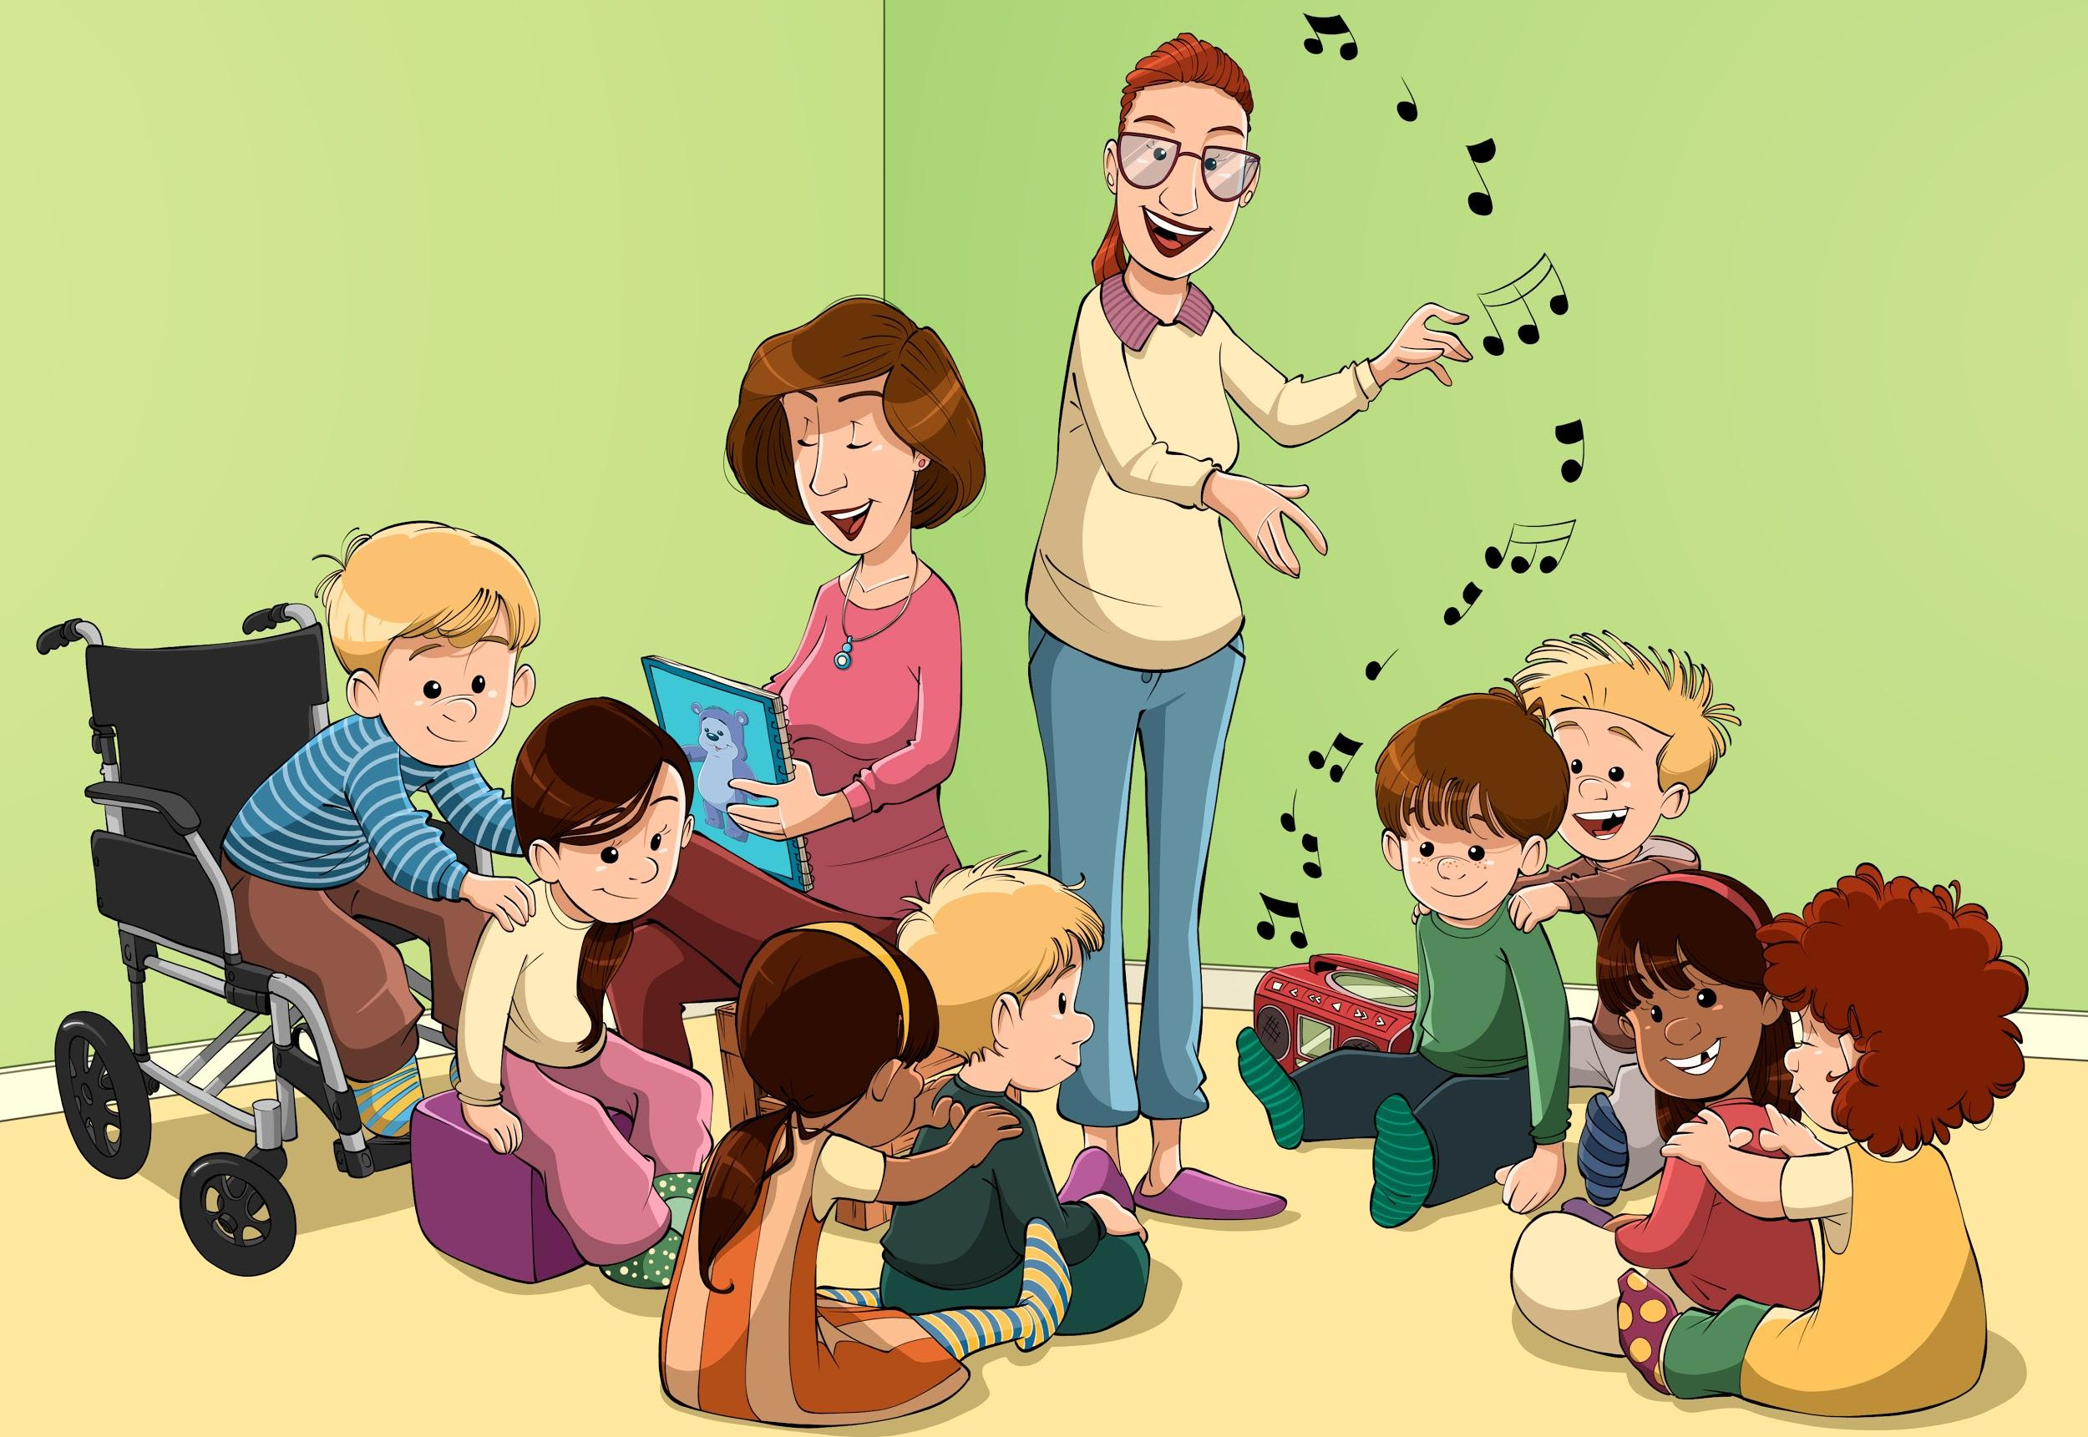
On see mäng või on see võistlus,
seda täpselt küll ei tea.
"Ole tugev." ütleb mõistus,
Süda ütleb "Ole hea."
Ühe samm on teisest pikem,
ära sentimeetreid loe.
Oled ilmas õnnelikem,
kui su süda sees on soe.

«Kass Betty laul sõprusest» («Песня кошки Бетти о дружбе»)
Леэло Тунгал

Люди с особыми потребностями являются полноправными членами общества, и они не должны постоянно сами указывать на существование тех или иных правовых актов и свои потребности, чтобы принимать обычное участие в общественной жизни. Выполнение соответствующих законов и оказание помощи нуждающимся в ней людям является само собой разумеющейся обязанностью многих организаций. Определяемые Конвенцией права не являются чем-то новым – это те же права человека, что записаны во Всеобщей декларации прав человека, Конвенции о правах ребенка и других международных договоренностях в области прав человека. Конвенция о правах инвалидов гарантирует применение всех этих прав также в отношении лиц с недостатками здоровья.

Важно обсуждать с детьми и взрослыми жизнь и быт лиц с недостатками здоровья, их проблемы в связи с различными сферами жизни (учебой, работой, использованием транспорта и т. п.), толерантность и дискриминацию, а также то, что каждый человек может сделать для того, чтобы жизнь лиц с недостатками здоровья была проще.

В контексте профилактики травли важно помнить, что никто не наделен правом издеваться над кем-то еще – в том числе особая потребность человека не является поводом его травить. Далее составлен перечень действий, направленных на формирование толерантности, уважения и заботливого отношения. Все из перечисленных действий соответствуют целям программы «Освободимся от травли!» и способствуют образованию без издевательств.

- Планы уроков программы «Освободимся от травли!» на 2019/2020 учебный год

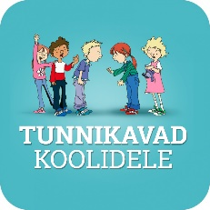
Рекомендуем воспользоваться планом урока программы «Освободимся от травли!», составленным к годовщине подписания Конвенции ООН о правах инвалидов в прошлом учебном году. Среди заданий вы найдете тематическую презентацию «Права людей с недостатками здоровья», задания с использованием инструментов программы «Освободимся от травли!», знакомство с жестовой азбукой и жестовый «Алиас» («Скажи иначе»), рабочий лист на тему шрифта Брайля (тактильного шрифта), видеозадание «Жизнь глазами аутиста», презентацию «Параспортсмены», презентацию о рисующим ногами художнике Меэлисе Луксе, Рабочий лист «Эмодзи», задания «Люди с нарушением слуха», «Люди с коммуникативными нарушениями» и «Люди с умственной недостаточностью», а также много других электронных материалов на тему.

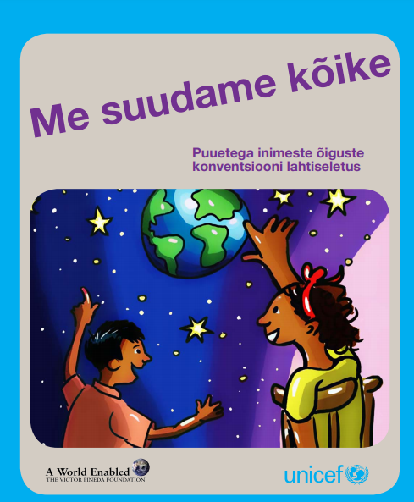
- Объяснение Конвенции ООН о правах инвалидов детям (на эстонском языке)
«Me suudame kõike» («Мы можем всё») – это составленный для детей и вместе с детьми сборник, который поможет объяснить, что такое Конвенция ООН о правах инвалидов, зачем она появилась и как она может помочь лицам с недостатками здоровья отстаивать свои права. Книга поможет понять, как распространить понимание, что дети с недостатками здоровья должны располагать теми же возможностями достижения своих целей, что и их ровесники. Ознакомившись с этим сборником, дети узнают, какие обещания дает конвенция – все это объясняется в книге понятным детям языком.

- Учебное пособие «Большое сердце Уку» (1–3-й класс, на эстонском языке)
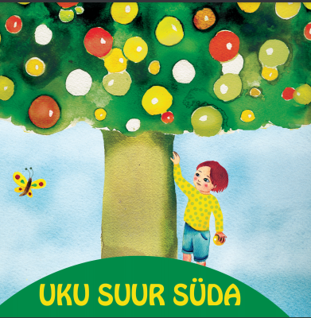
Книга «Uku suur süda» («Большое сердце Уку») рассказывает о неравнодушном 7-летнем мальчике, разных людях вокруг нас и о том, что каждый самостоятельно принимает решение быть благожелательным человеком – человеком с большим сердцем. В вопросе понимания людей с недостатками здоровья, как и всех остальных, самое важное – сердечная доброта. Во время дистанционного обучения можно прочитать дома дома в цифровом формате или расспечатать. После прочтения книги на видеоуроке можно вместе обсудить содержание книги.

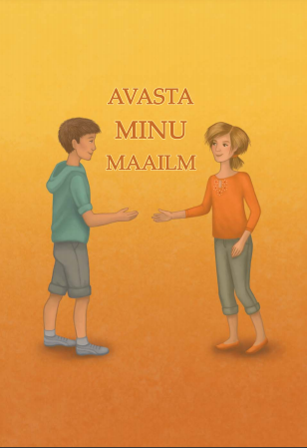
- Учебное пособие «Открой мой мир» (4–12-й класс, на эстонском языке)
Прочитайте на видеоуроке или оставьте для самостоятельного чтения дома книгу Яне Покк «Avasta minu maailm» («Открой мой мир») и обсудите затронутые в ней темы. В конце каждой главы также приведены задания и темы для обсуждения. Материалы могут использоваться в комплексе или отдельно. Цель пособия заключается в том, чтобы ближе познакомить учеников с понятием «человек с особыми потребностями и его мир». Сборник поможет беседовать с учениками о людях, которые на первый взгляд кажутся нам «другими» – они могут вызывать в нас интерес и страх, но не следует забывать о том, что и у них, несмотря на особые потребности, есть свои желания, мечты, права и обязанности. Как у любого из нас!

- Большое сердце Друга Медведя (1–3-й класс)

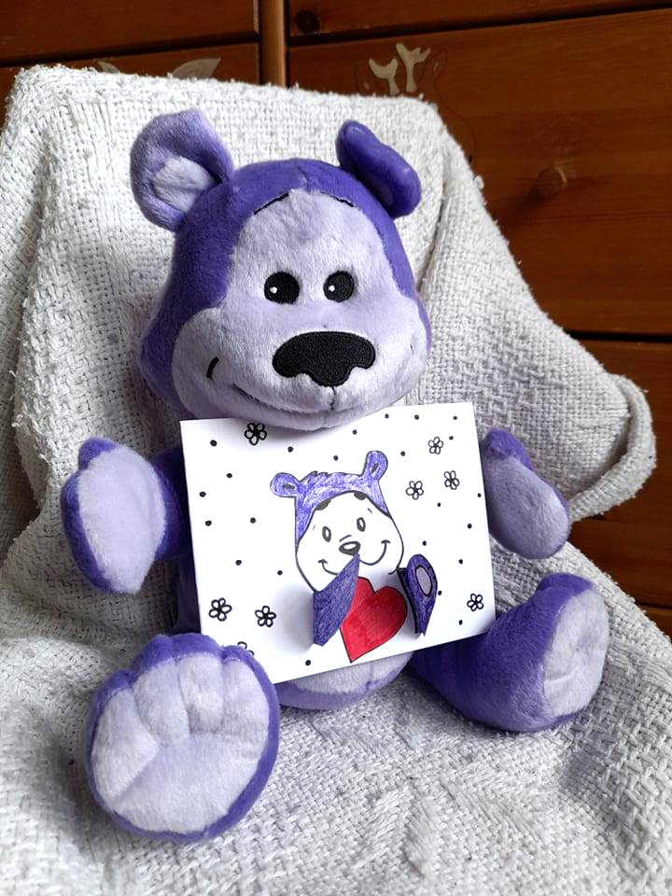
После прочтения книги «Большое сердце Уку» обсудите с классом на видеоуроке, большое ли сердце у Друга Медведя. Почему? Друг Медведь с каждым добрый, дружелюбный и заботливый. Друг Медведь – одинаково хороший приятель для каждого ребенка. Каждый ребенок в классе – тоже добрый, дружелюбный и заботливый. Друг Медведь показывает открытку, которую он сделал сам – дети тоже могут смастерить такие же открытки.

Попросите учеников расспечатать или самим нарисовать шаблон открытки Друга Медведя, раскрасить и наклеить на плотный лист бумаги. При помощи колеса удачи (добавьте имена учеников) розыграйте, кто кому из класса подарит открытку (для одной пары – два вращения колеса).

На обратной стороне открыток попросите их написать, почему они считают, что одноклассник, который получит открытку – ребенок с большим сердцем. Подарите открытки виртуально или при встречи в школе.

- Общение без слов

Задайте ученикам вопросы: «Шептать проще, чем говорить громко?», «Можно ли говорить без слов?», «Как бы вы общались без голоса и слов?».

Затем расскажите ученикам о людях, которые плохо слышат. Людям с нарушениями слуха приходится общаться при помощи вспомогательных средств. Например, некоторые из них носят слуховой аппарат, который помогает им лучше слышать. Есть и люди, которые родились глухими, и не слышат даже при помощи аппарата. Такие люди используют для общения язык жестов. В случае видео урока, поделитесь экраном и изучите вместе с детьми сайт словаря эстонского жестового языка. Поищите в нем разные слова и попробуйте повторить жесты по видео.

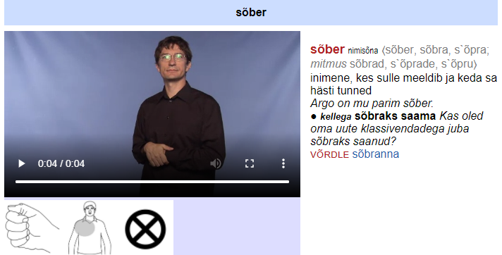
Для закрепления материала задайте ученикам вопросы: «Легко или сложно общаться таким образом? Почему?», «Вы знаете кого-то, кто плохо слышит или кому сложно говорить?», «Какие места для него опаснее, чем для людей, у которых нет проблем со слухом?», «Вы бы хотели играть и дружить с таким человеком? Почему?».

В завершении послушайте тишину, и попробуйте словами объяснить, как она звучит.

- Как видеть без зрения

Обсудите на видеоуроке вопросы: «Зачем человеку глаза?», «Почему нужно беречь глаза?», «Как беречь глаза?», «Как отдыхают глаза?», «Что вы делаете, когда хотите дать отдых глазам?», «Что нужно делать, если зрение становится хуже и не все видишь четко?», «Вы бывали у глазного врача?», «Как врач проверяет зрение?», «Почему некоторые люди не видят?», «Как передвигаются/пишут/читают слепые люди?».

Чтобы детям было проще понять, что представляет собой нарушение зрения, попросите их что-то нарисовать или написать свое имя с завязанными глазами и показать друг другу на экране.

Чем больше мы примерим на себя ситуаций, которые для части людей являются повседневной жизнью, тем лучше мы сможем их понять и проявить эмпатию к ним и их близким.

8. «Замечая в человеке только его особую потребность, мы не видим его …»
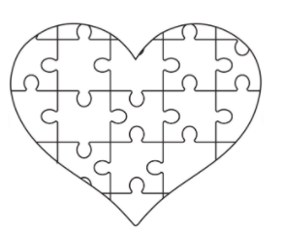
Попросите учеников распечатать или самим нарисовать пазл «сердце». Вы можете попросить учеников разрезать пазл на фрагменты, чтобы потом его склеить на листе бумаги, но этот этап можно опустить. Попросите детей раскрасить фрагменты, и на каждом написать одно слово, заканчивающее предложение «Замечая в человеке только его особую потребность, мы не видим его…». Например: доброту, смелость, улыбку и т. п.

После дистанционного обучения можите повесить в школе работы на стенд и добавить распечатанный плакат выставки.

Автор плана урока: Саския Муру

